中國文化大學教育部高教深耕計畫計畫成果紀錄表

子計畫 | B3-1 應用數位科技資訊，形塑FinTech 專業人才
具體作法 | 透過專題演講帶給在校生更多實務經驗
主題 | 專題演講-劉洪鈞教授 專題演講
內容  （活動內容簡述/執行成效） | 主辦單位：財金系  活動日期：111/4/20(周三)1300-1500  活動地點：線上  主 講 者：中原大學財金系 劉洪鈞教授 專題演講  剖析非同質化代幣的報酬Analyzing the returns of non-fungible tokens  參與人數：25人（教師2人、學生23人、）  內 容：  鑑於近年國內發生多起資本市場動盪的會計舞弊案，使得主管機關行政院金管會不斷強調公司資訊透明度的重要性，許多投資人與國內、外證券分析師亦紛紛表達要求上市／上櫃公司須提供更透明、更及時的財務資訊。雖然現今國內上市／上櫃公司已普遍比照國外作法設立投資人關係部門，做為公司與投資人溝通的介面。而投資人關係在國內仍在起步萌芽階段，但在資本市場制度健全的歐美國家卻已行之多年，且經常舉辦研討會與推廣活動，提升企業對IR的重視程度，並協助企業高階管理層瞭解國內資本市場的經營管理新知，進一步善用投資人關係，有效掌握國際投資者現況結構，協助企業籌資與提升企業優質形象。國內上市／上櫃公司要如何建立良好的投資人關係（IR）管理，並且又能與國際資本市場接軌，是企業永續經營的重要議題。  執行成效:  鼓勵學生多元學習，不要就地設限，世界之大，保持著處處可學習態度。
活動照片  (檔案大小以不超過2M為限) | 活動照片電子檔名稱  (請用英數檔名) | 活動照片內容說明(每張20字內)
 | 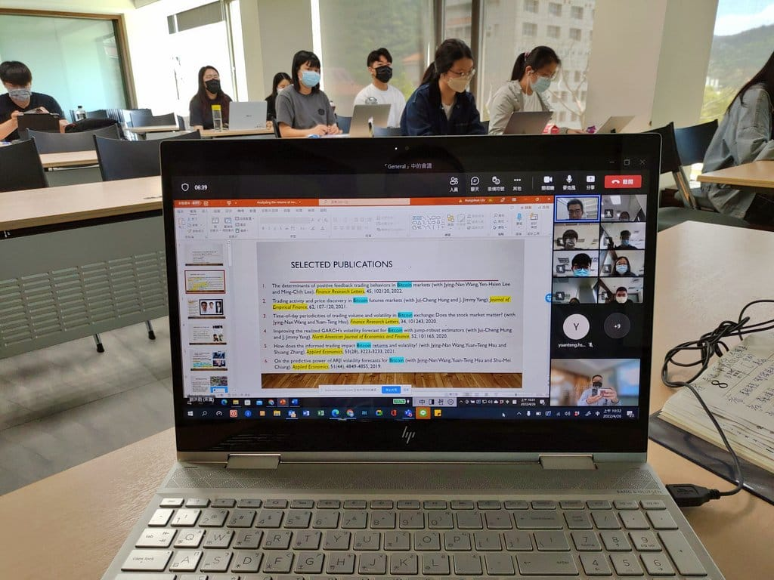 |  | 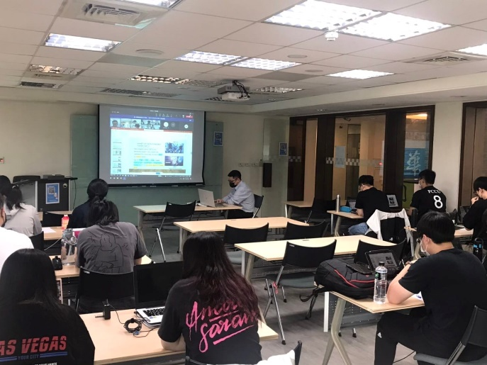
 | 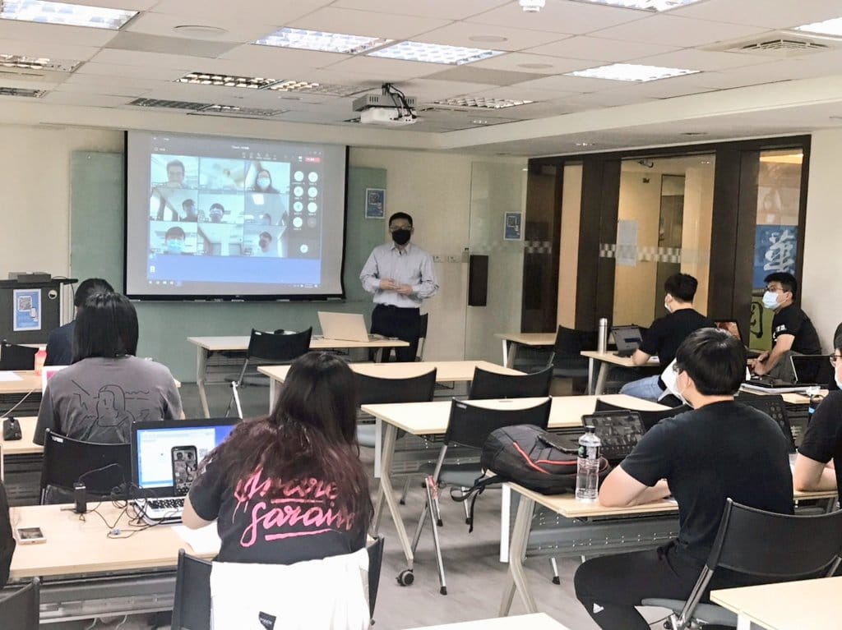 |  | 